Министерство образования Республики Беларусь
Учреждение образования
«Брестский государственный технический университет»
Кафедра ИИТ
Лабораторная работа №2
По дисциплине «Интеллектуальный анализ данных»
Тема: «Автоэнкодеры»
Выполнил: студент 4 курса
группы ИИ-25
Дулько Д. А.
Проверил: Андренко К. В.
Брест 2026

Задание. Вариант 4
Результаты работы сети:
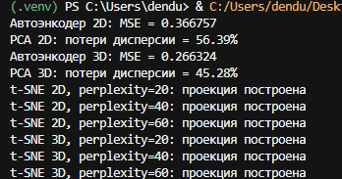
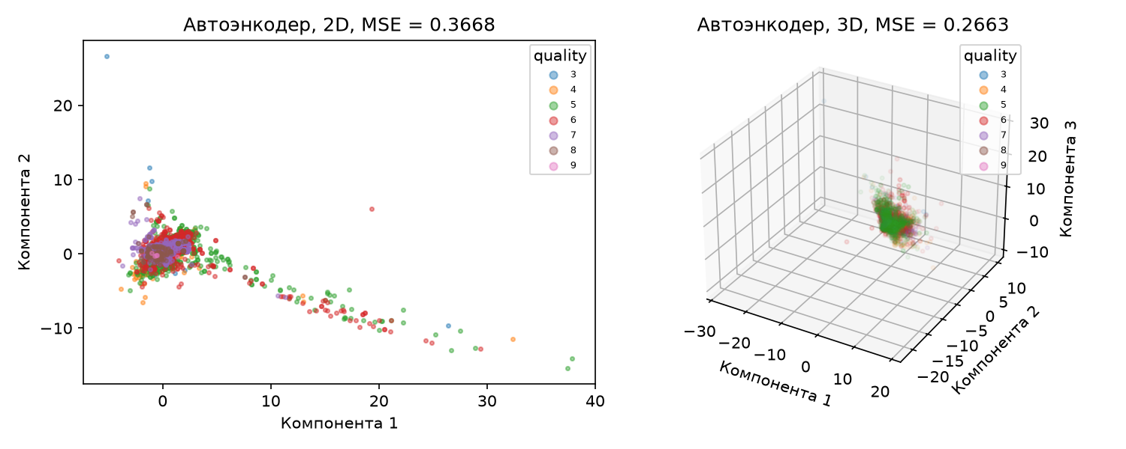
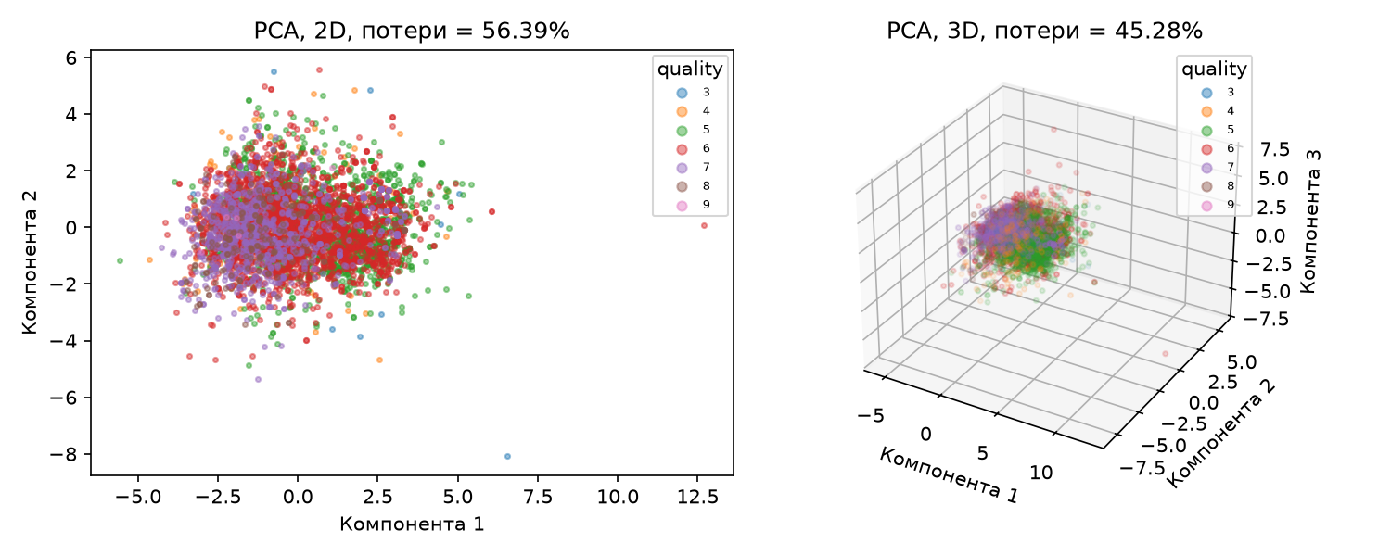
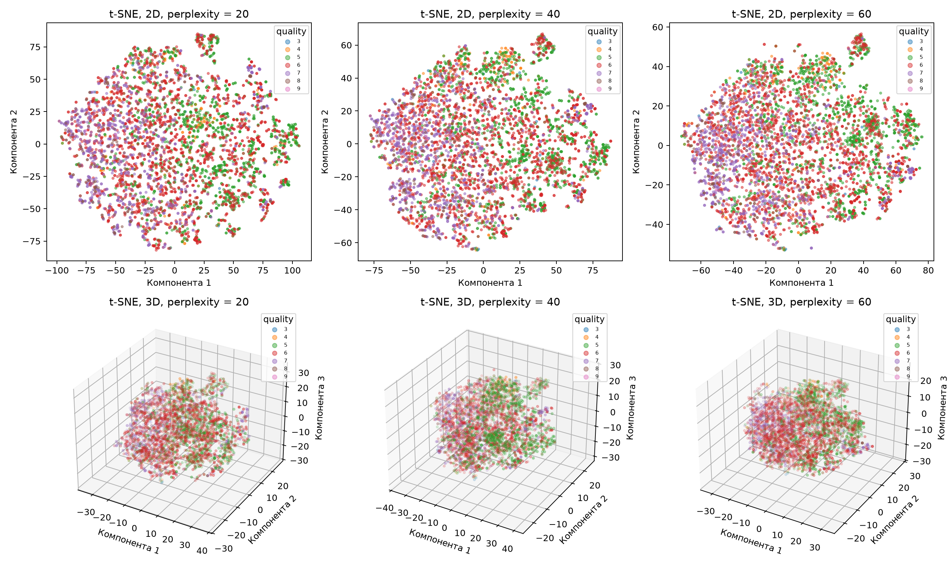
Вывод: С тремя компонентами автоэнкодер восстанавливает данные точнее. На графиках классы качества перекрываются.

